收件日期 | ○○年 ○○月○○日 |  |  |  | 收件字號 |  |  | ○○ 字第 ○○ 號 |  |  |  |  |  | 調處費用 |  |  |  |  |  | 15,000元 |  |  |  |  | 收件者章
不 動 產 糾 紛 調 處 申 請 書
（1）受文機關 | 桃園市政府地政局
稱 謂 | （2）姓 名 |  |  | (3)出 生  年 月 日 |  | (4)國民身分證 統 一 編 號 |  |  | (5)住 所 |  |  |  |  |  |  |  |  |  |  |  |  |  |  | (6)電 話 |  |  | (7)簽章
 |  |  |  |  |  |  |  |  | 縣市 |  | 鄉鎮市區 |  | 村里 |  | 鄰 |  | 街路 | 段 | 巷 |  | 弄 | 號 | 樓
(8)申請人 | 張三 |  |  | 70.01.01 |  | A123456789 |  |  | 桃園 |  | ○○ |  | ○ |  | ○ |  | ○ |  |  |  |  | ○ |  |  |  |  | 
(8)申請人 |  |  |  |  |  | 以下空白
(9)代理人 | 李五 |  |  | 70.04.04 |  | D123456789 |  |  | 桃園 |  | ○○ |  | ○ |  | ○ |  | ○ |  |  |  |  | ○ |  |  |  |  | 
(10)對造人 | 陳大明 |  |  | 70.02.02 |  | B123456789 |  |  | 桃園 |  | ○○ |  | ○ |  | ○ |  | ○ |  |  |  |  | ○
(10)對造人 | 王小明 |  |  | 70.03.03 |  | C123456789 |  |  | 桃園 |  | ○○ |  | ○ |  | ○ |  | ○ |  |  |  |  | ○
(10)對造人 |  |  |  |  |  | 以下空白
(11)權 利  關 係 人 | (如：抵押權人…)
（12）  不動產標的 | (13)  鄉鎮市區 | (14)  段 |  | (15)  小 段 |  |  | (16)  地（建）號 |  |  | (17)面 積  （平方公尺） |  |  |  |  |  | (18)所 有 權 人 |  |  |  |  |  | (19)權 利 範 圍 |  |  |  |  | (20)  備 註
（12）  不動產標的 | (詳如後附圖表：分割前、分割後示意圖、權利持分對照表、分配面積及價差對照表。)
（21）  委任關係 | 本件不動產糾紛調處之申請，委託 李五 代理。 |  |  |  |  |  |  |  |  |  |  |  |  |  |  |  |  |  |  |  |  | (22)  委任認章
（21）  委任關係 | 本件不動產糾紛調處之到場調處，委託 李五 代理。
（23）  切結事項 | 本件不動產糾紛案，確未訴請法院裁判及未向鄉（鎮、市、區）公所調解委員會申請調解屬實。  □本件不動產糾紛案，確經向鄉（鎮、市、區）公所調解委員會申請調解不成立屬實。 |  |  |  |  |  |  |  |  |  |  |  |  |  |  |  |  |  |  |  |  | (24)  切結認章 |  |  |  | ←
（25）  調處事由 | 申請人因與對造人為 ○○區○○段○○小段17地號土地共有物分割 事件申請調處。
（26）  爭議要點  及  調處建議  方案 | 一、申請人與對造人間因○○區○○段17地號土地共有關係長久未能有效解決，請求共有物分割調處。  二、共有物分割方式詳如分割前、分割後示意圖、權利持分對照表、分配面積及價差對照表。  三、地上建物情形：(請參考附註7.)。  四、有關本案其他應敘明事項(如價差找補情形、遺囑或其他協議書…、等)。
（27）  附繳證件 | 一、土地登記簿謄本 1 份。 六、分割前、分割後分配面積及價差對照表 1 份。  二、地籍圖或示意圖 1 份。 七、分區使用證明 1 份。  三、身分證明文件 4 份。 八、繕本 2 份（依照對造人及權利關係人人數檢附）。  四、分割前、分割後示意圖 1 份。 九、其他應附文件：(如：繼承系統表、遺囑或其他協議書…等) 。  五、分割前、分割後權利持分對照表 1 份。
（28）中 華 民 國 ○○ 年 ○○ 月 ○○ 日
調處申請書(共有物分割)填寫範例
附註：1.提出調處申請書時，申請人、對造人暨權利關係人欄，請詳細填寫最新資料，第(2)至(11)欄如因相關當事人人數過多表格不敷使用時，請以附表方式填寫，並按對造人及權利關係人人數提出繕本。
2.第(9)欄如因申請人或對造人為無行為能力人或限制行為能力人者，應記明法定代理人。
3.當事人如有「法定代理人」或「委任代理人」，應於稱謂「代理人」一欄下記明之；如兼有兩者，均應記明。
4.委任關係欄，請於勾選之委任事項下填寫代理人姓名，並由委任雙方於該委託事項下之委任認章欄分別認章。
5.第(12)至(20)欄不動產糾紛調處土地或建物如因筆數過多表格不敷使用時，請以附表方式填寫。
6.第(26)欄「爭議要點及調處建議方案」欄，應摘要記明兩造爭議之情形及希望達成調處目的之建議方案，並附3表：
(1)分割前、分割後示意圖(2)分割前、分割後權利持分對照表(3)分割前、分割後分配面積及價差對照表。
7.調處土地上如有建物或地上物，另敘明處理方式。並請註明該建物建號、門牌號碼及使用執照或房屋稅籍證明。

分割前 | 分割後
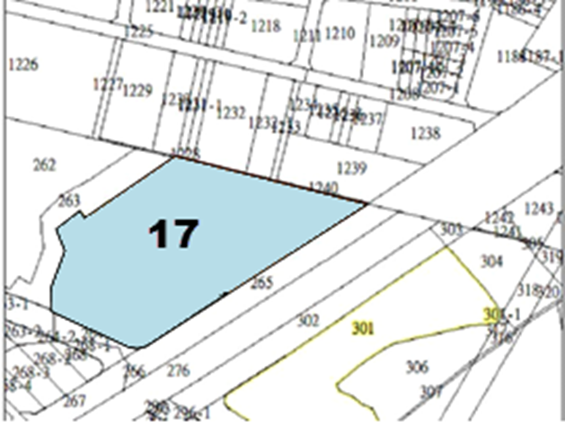 | 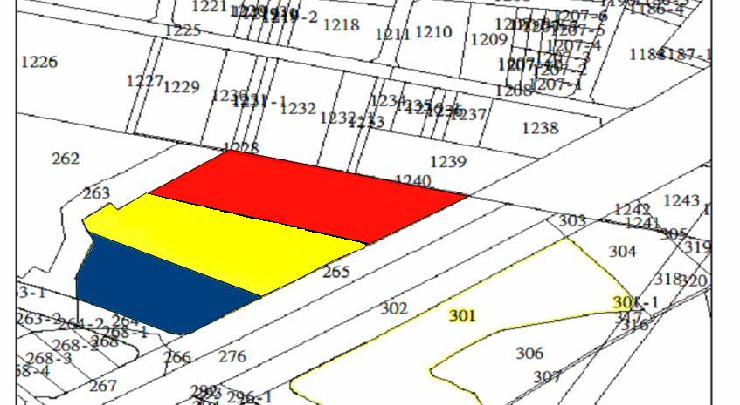  C  B  A
備註：17地號土地分割為A、B、C等3筆地號土地。
1-2(1)、分割前後示意圖
1-2(2)、分割前後土地權利持分對照表
張三 申請分割方案之分割前、分割後土地權利持分對照表
分割前 | 鄉 鎮 市 區 |  | ○○區
分割前 | 段 小 段 |  | ○○段○○小段
分割前 | 地 號 |  | 17
分割前 | 使用分區(用地) |  | ○○區(○○用地)
分割前 | 面 積(㎡) |  | 3,000
分割前 | 當年公告現值(元/㎡) |  | 2,400
分割前 | 姓 名 |  | 登記持分
分割前 | 申請人 | 張三 | 1/3
分割前 | 對造人 | 陳大明 | 1/3
分割前 | 對造人 | 王小明 | 1/3
分割後 | 地 號 |  | A | B | C
分割後 | 面 積(㎡) |  | 1,000 | 1,000 | 1,000
分割後 | 當年公告現值(元/㎡) |  | 2,400 | 2,400 | 2,400
分割後 | 姓 名 |  | 分 割 後 持 分
分割後 | 申請人 | 張三 | 1/1
分割後 | 對造人 | 陳大明 |  | 1/1
分割後 | 對造人 | 王小明 |  |  | 1/1

張三申請分割方案之分割前後分配面積及價差對照表
1-2(3)、分割前後分配面積及價差對照表
地 號 | 所有權人 | 分割前  總面積(㎡) | 分割後  總面積(㎡) | 分割前  總價值(元) | 分割後  總價值(元) | 分割前後  總面積差(㎡) | 分割前後  總價差額(元)
A | 張三 | 1000 | 1000 | 240,0000 | 240,0000 | 0 | 0
B | 陳大明 | 1000 | 1000 | 240,0000 | 240,0000 | 0 | 0
C | 王小明 | 1000 | 1000 | 240,0000 | 240,0000 | 0 | 0
總計 |  | 3000 | 3000 | 720,0000 | 720,0000 | 0 | 0
備註：分割前、分割後的價差，當事人間如何找補： 。

